Ubuntu 动态壁纸
暑假没什么事做，拿java写了一个ubuntu（更确切的说是ubuntu12.04， 因为不同版本，动态壁纸的目录稍微有点区别，不同版本不能保证能用。ubuntu12.04主要操作/usr/share/backgrounds和 /usr/share/gnome-background-properties这两个目录下的文件）下生成动态壁纸的小程序。该程序使用起来应该是比较 简单的，不过还是介绍一下吧。
程序界面：
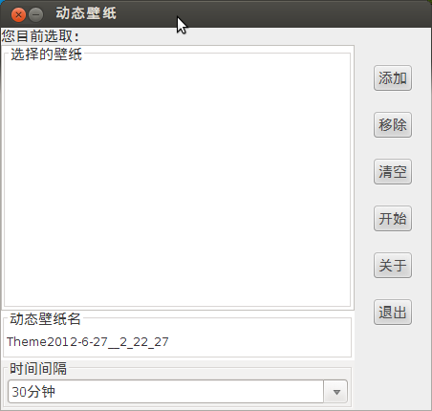
点击添加按钮选择要加入的壁纸,当然你也可以直接用鼠标将图片拖拽到窗口
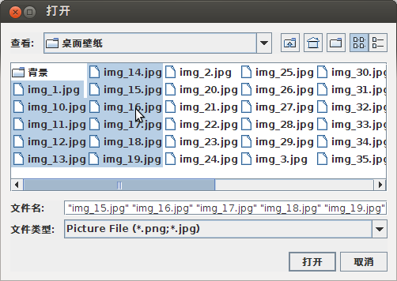
按住ctrl 或 shift 键可以多选图片，气泡提示选中内容的信息。
双击可以用eog查看图片
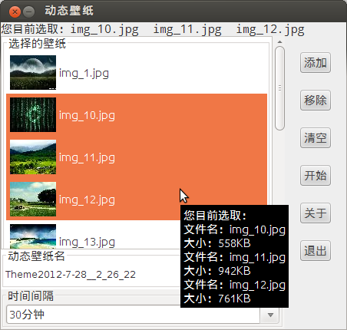

点击移除按钮移除选中项
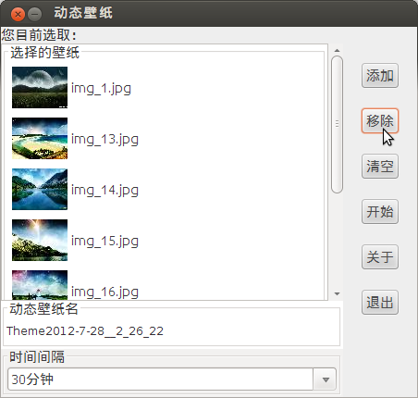
在动态壁纸名输入框中输入名称，如果为空，则动态壁纸名为初始值。点击时间间隔下拉列表进行选择。点击开始按钮生成动态壁纸，由于次过程中创建和修改文件都需要管理员权限，所以会弹出窗口，提示输入密码。
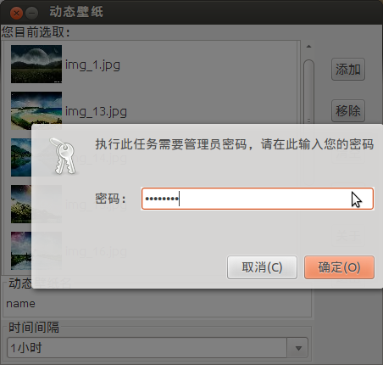
点击确认后。在桌面点击右键，更改桌面背景，可以看到已经有刚才生成的动态壁纸了。
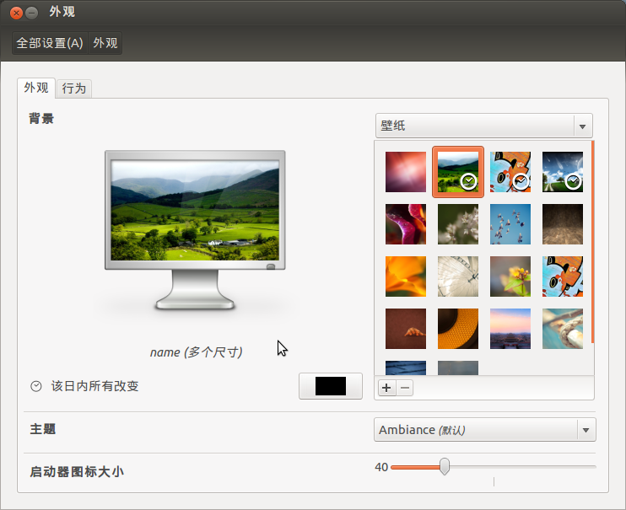
点击清空键清空列表

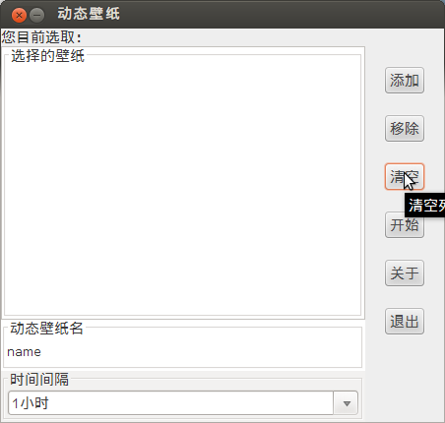
再次添加
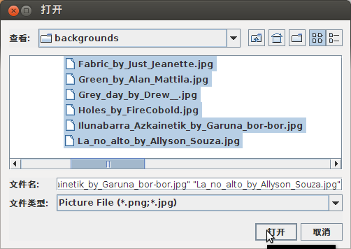
因为已经创建了名为name的动态壁纸，所以提示是否替换原有动态壁纸

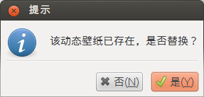
点击是，输入密码替换掉原来的动态壁纸
